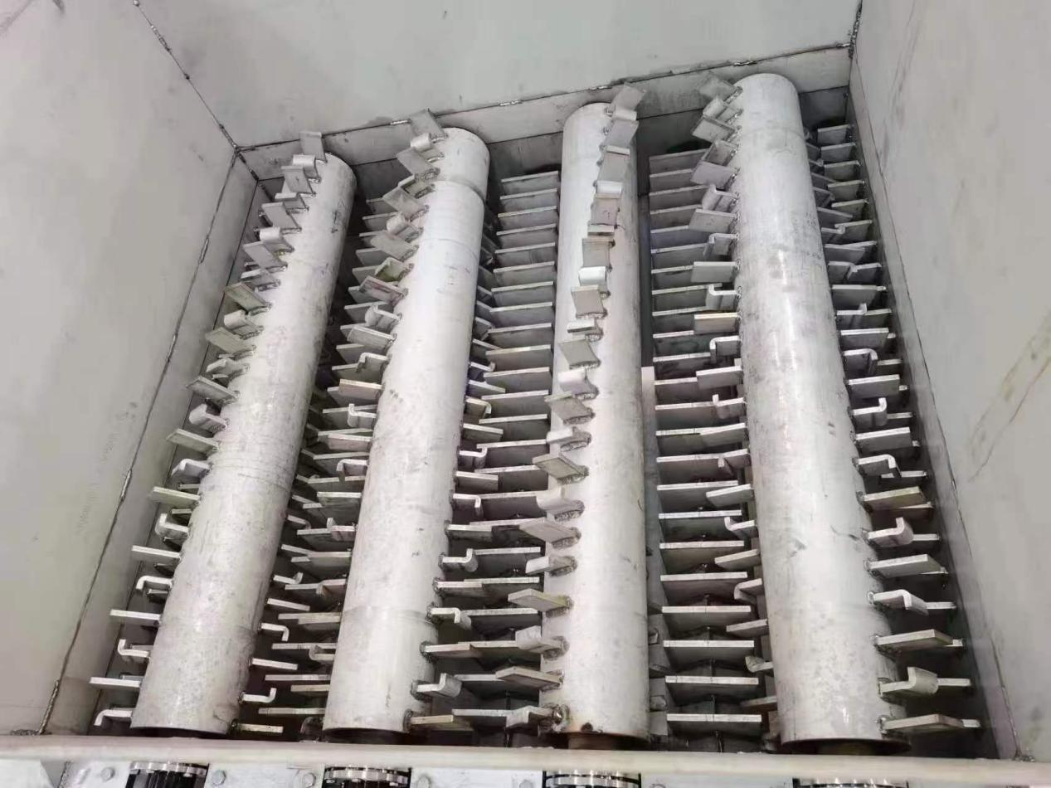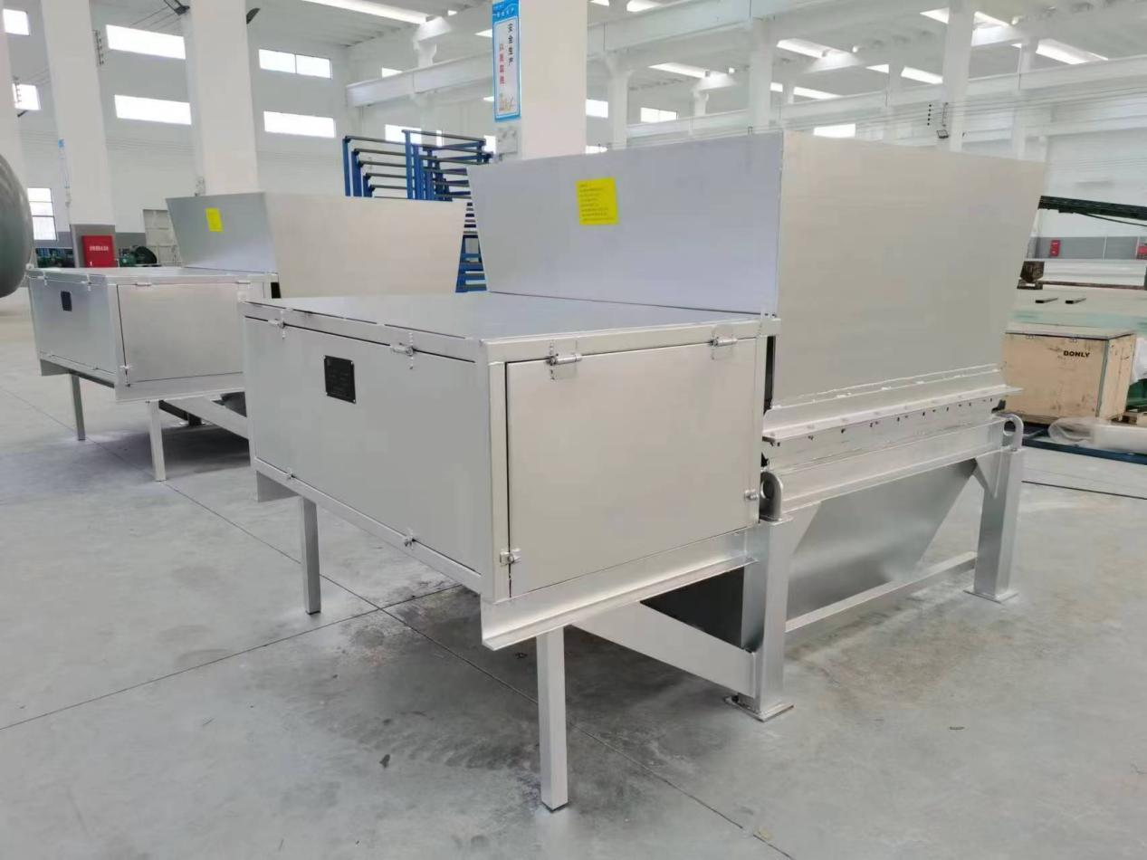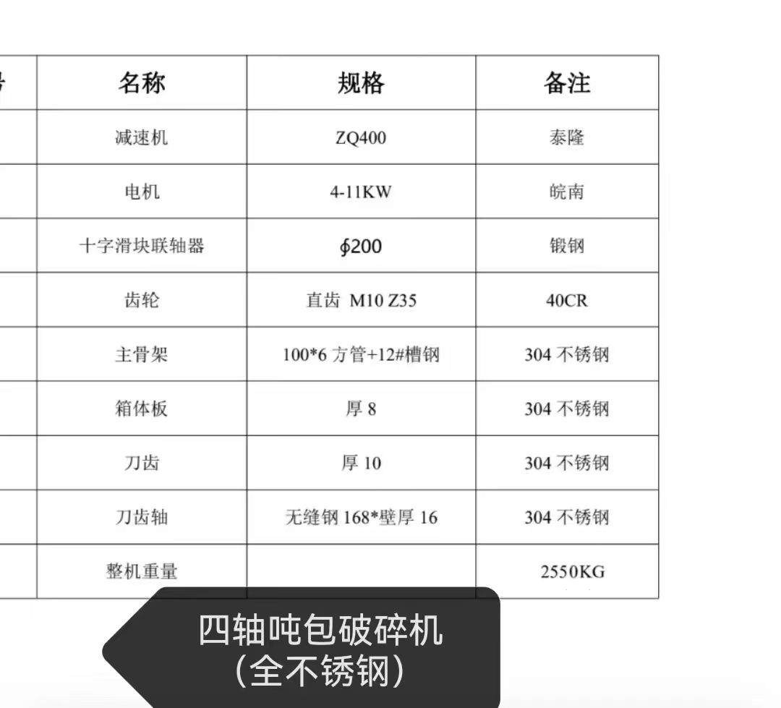

发货地址：河北衡水故城县衡德工业园河北开门子肥业有限公司

1.-破碎机（2台）

2.不锈钢螺栓M22--30套

3不锈钢螺栓M18--320套

4.不锈钢螺栓M16-- 100套 联系人：刘为霞15806860052

发货地址：驻马店市蔡州大道与建设大道交叉口西南侧驻马店开门子肥业有限公司-

1..破碎机（1台）联系人：吴俊豪18539434930